Міністерство освіти і науки України
Національний університет «Львівська політехніка»
Кафедра систем штучного інтелекту

Звіт
про виконання лабораторних та практичних робіт блоку № 3
На тему: «Цикли. Вкладені Цикли. Завершення виконання циклів. Функції. Рекурсія. Вбудовані функції. Одновимірні масиви.»
з дисципліни: «Основи програмування»
до:
Лабораторної Роботи № 2
Лабораторної Роботи № 3
Практичних Робіт до блоку № 3

Виконав:
Студент групи ШІ-12
Пилип’як Олег Васильович

Тема роботи:
“Цикли. Вкладені Цикли. Завершення виконання циклів. Функції. Рекурсія. Вбудовані функції. Одновимірні масиви.”
Мета роботи:
Ознайомитись з циклами for, while, do while, розуміти між різницю та вміти застосувати для написання коду, розрізняти оператори вкладених циклів break та continue. Опрацювати поняття вкладених циклів та одновимірних масивів і способи їх застосування, вміти пояснити способи задання рекурсії
Теоретичні відомості:
- Теоретичні відомості з переліком важливих тем:
- Тема №1: Введення в Цикли та їх Види в С++
- Тема №2: Управління Виконанням Циклів
- Тема №3: Вкладені Цикли
- Тема №4: Одновимірні Масиви
- Тема №5: Алгоритми обробки та робота з одновимірними масивами
- Тема №6: Основи Функцій у С++
- Тема №7: Розширені Можливості Функцій
- Тема №8: Вбудовані Функції в С++
- Індивідуальний план опрацювання теорії:
- Тема №1: Введення в Цикли та їх Види в С++
  - Джерела Інформації:
    - Посилання на відеоурок:
Уроки C++ для початківців / #6 - Цикли та оператори в них (For, While, Do While)
    - Розгортка Епіку 3
  - Що опрацьовано:
Дізнався про цикли while, for, do while у мові С++, встановив різницю між ними
  - Статус: Ознайомлений
  - Початок опрацювання теми: 30.09.2026
  - Звершення опрацювання теми: 14.10.2026
- Тема №2: Управління Виконанням Циклів
  - Джерела Інформації:
    - Посилання на відеоурок: Уроки C++ для початківців / #6 - Цикли та оператори в них (For, While, Do While)
    - Розгортка Епіку 3
  - Що опрацьовано:
    - Ознайомився з оператором break i continue,зрозумів між ними різницю та дізнався як використовувати
  - Статус: Ознайомлений
  - Початок опрацювання теми: 30.09.2026
  - Звершення опрацювання теми: 14.10.2026
- Тема №3: Вкладені Цикли
  - Джерела Інформації:
    - Посилання на відеоурок Розгортка Епіку 3
  - Що опрацьовано:
    - Дізнався будову вкладених циклів, та як їх використовувати
  - Статус: Ознайомлений
  - Початок опрацювання теми: 30.09.2026
  - Звершення опрацювання теми: 14.10.2026
- Тема №4: Одновимірні Масиви
  - Джерела Інформації:
    - Посилання на відеоурок: Уроки C++ для початківців / #7 – Масиви даних (одновимірні та багатовимірні)
  - Що опрацьовано:
    - Що таке масив, його створення та ініціалізація, обхід масиву за допомогою циклів
  - Статус: Ознайомлений
  - Початок опрацювання теми: 03.10.2026
  - Звершення опрацювання теми: 19.10.2026
- Тема №5: Основи Функцій у С++
  - Джерела Інформації:
    - Посилання на відеоурок: Уроки C++ для початківців / #10 – Створення функцій у мові C++
    - Розгортка Епіку 3
  - Що опрацьовано:
    - Оголошення функцій, параметри функцій, передача значень у функції
  - Статус: Ознайомлений
  - Початок опрацювання теми: 30.09.2026
  - Звершення опрацювання теми: 17.10.2026
- Тема №6: Вбудовані Функції в С++
  - Джерела Інформації:
    - Посилання на відеоурок:
    - Уроки С++ для початківців /#17 – Вбудовані функції С++
    - Розгортка Епіку 3
  - Що опрацьовано:
    - Ознайомився з базовими вбудованими функціями
  - Статус: Ознайомлений
  - Початок опрацювання теми: 02.10.2026
  - Звершення опрацювання теми: 20.10.2026
- Тема №7: Розширені Можливості Функцій
  - Джерела Інформації:
    - Посилання на відеоурок: C++ recursion explained easy 😵
    - Розгортка Епіку 3
  - Що опрацьовано:
    - Дізнався що таке рекурсія та як її використовувати
  - Статус: Ознайомлений
  - Початок опрацювання теми:
  - Звершення опрацювання теми:
- Тема №8: Алгоритми обробки та робота з одновимірними масивами
  - Джерела Інформації:
    - Посилання на відеоурок:
    - Learn Bubble Sort in 7 minutes 🤿
    - Learn Selection Sort in 8 minutes 🔦
    - Learn Insertion Sort in 7 minutes 🧩
    - Learn Merge Sort in 13 minutes 🔪
    - Learn Quick Sort in 13 minutes ⚡
    - Лекції О.Пшеничного
  - Що опрацьовано:
    - Ознайомився з алгоритмами, сортуванням у масивах, дізнався як їх застосувати
  - Статус: Ознайомлений
  - Початок опрацювання теми: 05.10.2026
  - Звершення опрацювання теми: 26.10.2026
Виконання роботи:
1. Опрацювання завдання та вимог до програм та середовища:
Завдання №1 Theory Education Activities
- Варіант завдання: -
- Деталі завдання:
Опрацювати всю надану інформацію у файлі лабораторної та зрозуміти роботу необхідних для виконання задач функцій.
- Важливі деталі для врахування в імплементації програми: -

Завдання №2 Requirements management (understand tasks) and design activities (draw flow diagram and estimate tasks 3-7)
- Варіант завдання: -
- Деталі завдання:
Прочитати та проаналізувати умови завдань, намалювати блок-схеми до практичного та лабораторної задач.
- Важливі деталі для врахування в імплементації програми: -

Завдання №3 Lab# programming: Lab 2
- Варіант завдання: 8
- Деталі завдання:
Використовуючи оператор циклу, знайти суму елементів, зазначених у
конкретному варіанті. Результат надрукувати, надавши відповідний
заголовком
- Важливі деталі для врахування в імплементації програми:
1. При визначенні суми членів ряду варто використовувати рекурентну
формулу для отримання наступного члена ряду.
2. При складанні програми вважати, що точність досягнута, якщо а(n) < ε
Завдання №4 Lab# programming: Lab 3
- Варіант завдання: 18
- Деталі завдання:
Для х, що змінюється від a до b з кроком (b-a)/k, де (k=10), обчислити
функцію f(x), використовуючи її розклад в степеневий ряд у двох
випадках:
а) для заданого n;
б) для заданої точності ε (ε=0.0001).
Для порівняння знайти точне значення функції.
- Важливі деталі для врахування в імплементації програми:
1. Алгоритм розв’язання завдання зводиться до трьох циклів, причому два з
них вкладені в третій. Внутрішні цикли підсумують доданки при
фіксованому параметрі x, один (арифметичний для заданого n), інший
(ітераційний для заданої точності . При організації цих циклів варто
звернути увагу на правильний вибір формули для обчислення елемента ряду
an і правильне присвоєння початкових значень змінним циклу. Зовнішній
цикл організує зміну параметра х
2. Результати розрахунків надрукувати у такому вигляді:

Обчислення функції

X=...... SN=...... SE=..... Y=......
X=...... SN=...... SE=..... Y=......

..........

X=...... SN=...... SE=..... Y=......
Тут X- значення параметра; SN- значення суми для заданого n; SE- значення
суми для заданої точності; Y-точне значення функції
Завдання №5 Practice# programming: Class Practice Task
- Варіант завдання: -
- Деталі завдання:
Написати програму для аналізу місячного бюджету користувача. Програма зчитує бюджет, витрати, показує меню з операціями на вибір.
- Важливі деталі для врахування в імплементації програми:
Вимоги:
1. for: вивести список витрат по днях, обходячи масив.
2. while: накопичувати витрати день за днем, доки не буде вичерпано бюджет.
3. break: зупинити цей цикл одразу на дні, коли бюджет вичерпано, а не після перебору
всіх днів.
4. do while: після кожної операції повертати користувача в меню і працювати, доки він
не вибере вихід.
5. continue: пропускати дні без покупок при обчисленні середніх витрат.
6. Вкладені цикли: самостійно відсортувати копію масиву для трьох найдорожчих днів,
без готових функцій сортування.
7. Функції: кожен пункт меню окремою функцією. Одна з них повертає мінімум і максимум через параметри-посилання, інша має параметр за замовчуванням (денний
ліміт 1000 грн). Для модуля перевитрати взяти вбудовану математичну функцію.
8. Рекурсія: сумарні витрати обчислити рекурсивною функцією, без циклу.
9. goto: якщо користувач вводить неправильний пункт меню або нечислові символи,
перенаправити його назад до головного меню через goto. Зациклення не повинно
бути.
10. Валідація: перевіряти всі вхідні дані, правила визначити самостійно на основі попередніх задач

Завдання №6 Practice# programming: Self Practice Task «Торт для Петрика»
- Варіант завдання: -
- Деталі завдання:
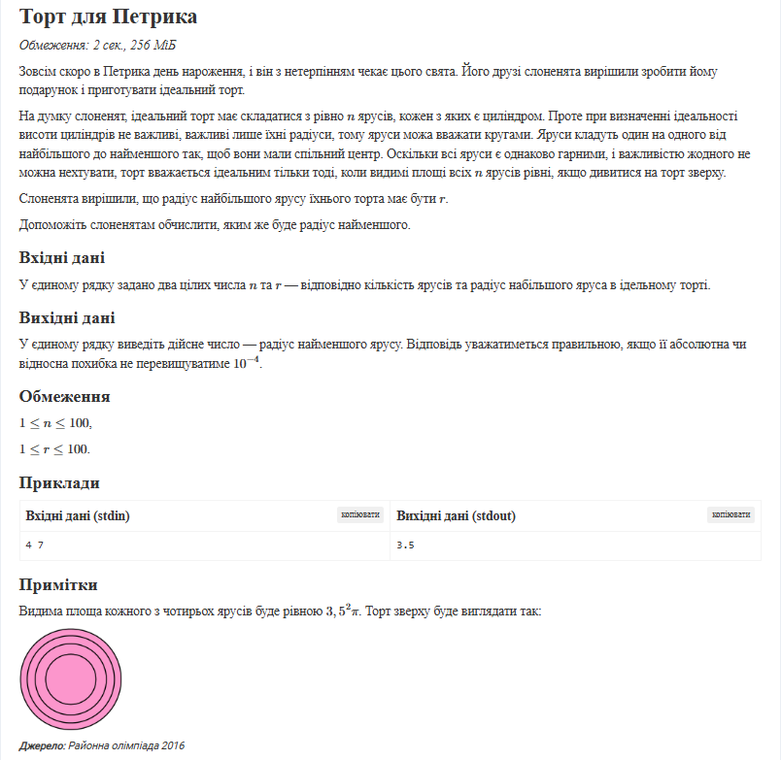
Рис 1. Вимоги до задачі на самоопрацювання
- Важливі деталі для врахування в імплементації програми: -

Завдання №7 Practice# programming: Self Practice Task «Тренер слонів»

- Варіант завдання: -
- Деталі завдання:
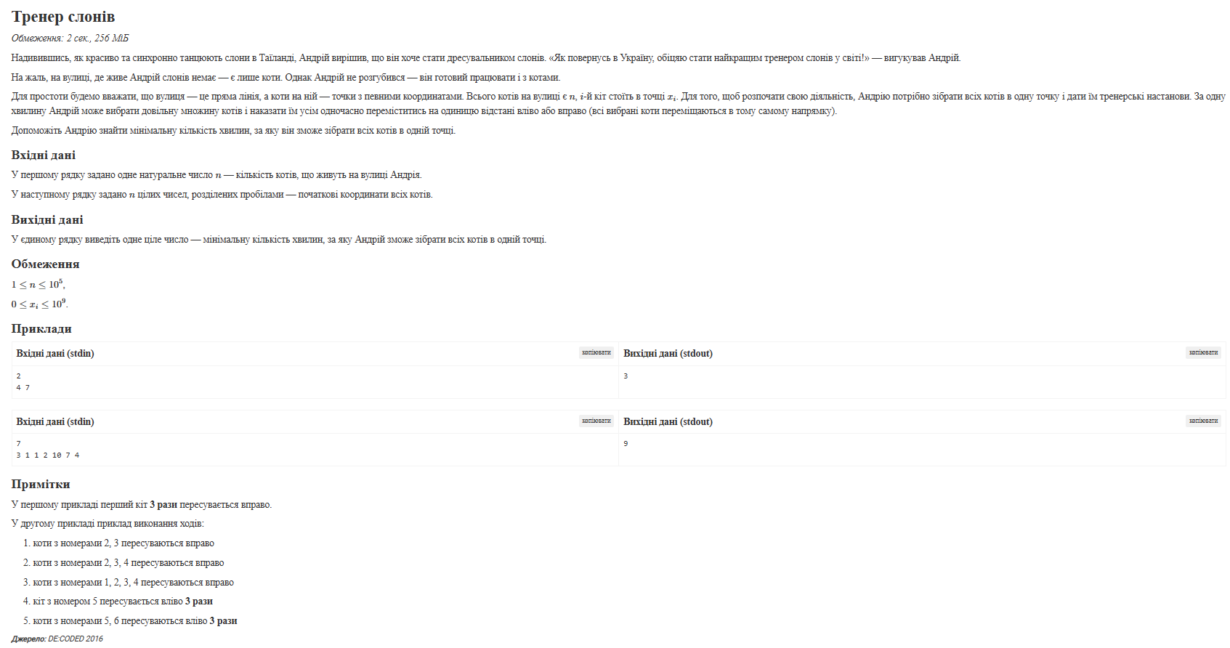
Рис 2. Вимоги до задачі на самоопрацювання
- Важливі деталі для врахування в імплементації програми: -

Завдання №8 Practice# programming: Self Practice Task «Марічка і печиво»
- Варіант завдання: -
- Деталі завдання:
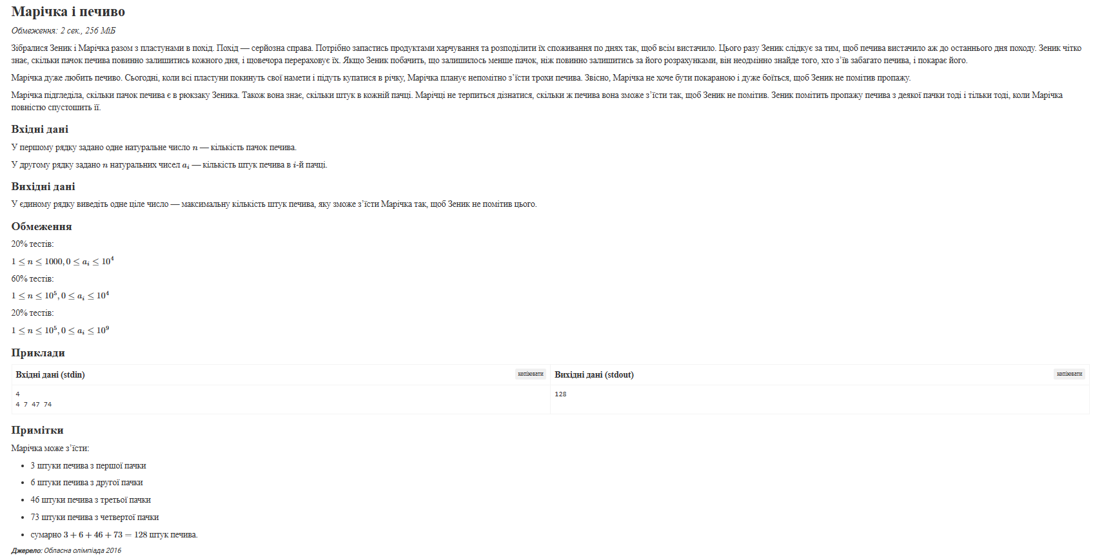
Рис 3. Вимоги до задачі на самоопрацювання
- Важливі деталі для врахування в імплементації програми: -

Завдання №9 Result Documentation Report and Outcomes Placement Activities (Docs and Programs on GitHub)
- Варіант завдання: -
- Деталі завдання:
Створити окрему гілку для Епіку 3 у репозиторії. Оформити звіт у Word з дотриманням усіх вимог, додати файли з кодом для програм та звіт до репозиторію
Завдання №10 Results Evaluation and Release
- Варіант завдання: -
- Деталі завдання:
Створити Pull Request та отримати Review на вкладені файли від членів команди
2. Дизайн та планована оцінка часу виконання завдань:
Програма №1 Lab 2 Task 1
Блок – схема:
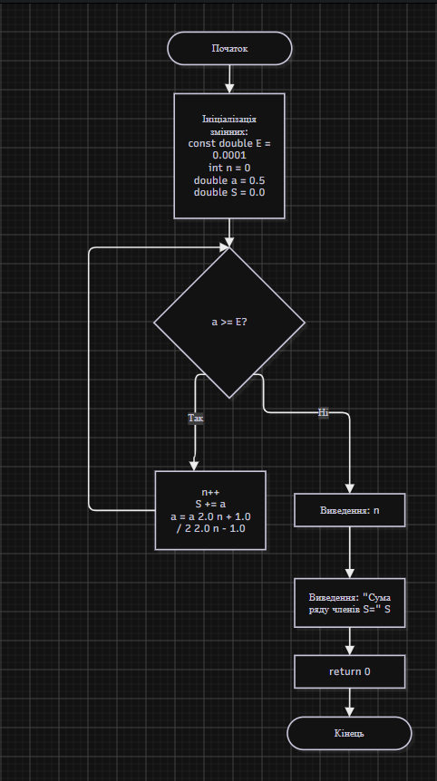
Рис 4. Блок-схема для лабораторної роботи №2
- Планований час на реалізацію: 1 година
- Важливі деталі для врахування в імплементації: цикл виконується доти, поки член ряду не буде меншим за епсилон=0.0001 (точність обчислення)

Програма №3 – Practice# task – Аналізатор місячного бюджету
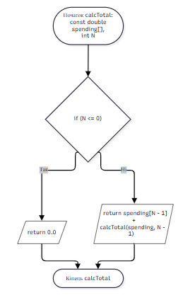
Рис 5. Блок схема для практичної задачі. Функція сумарних витрат

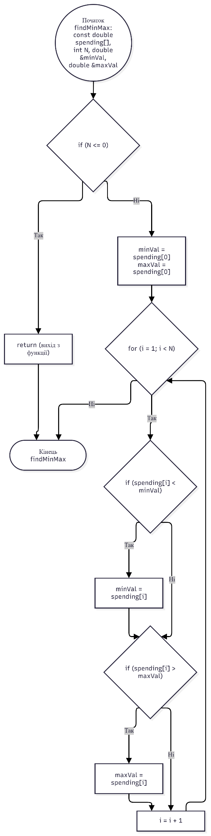
Рис 6. Блок схема для практичної задачі. Функція максимальних і мінімальних значень
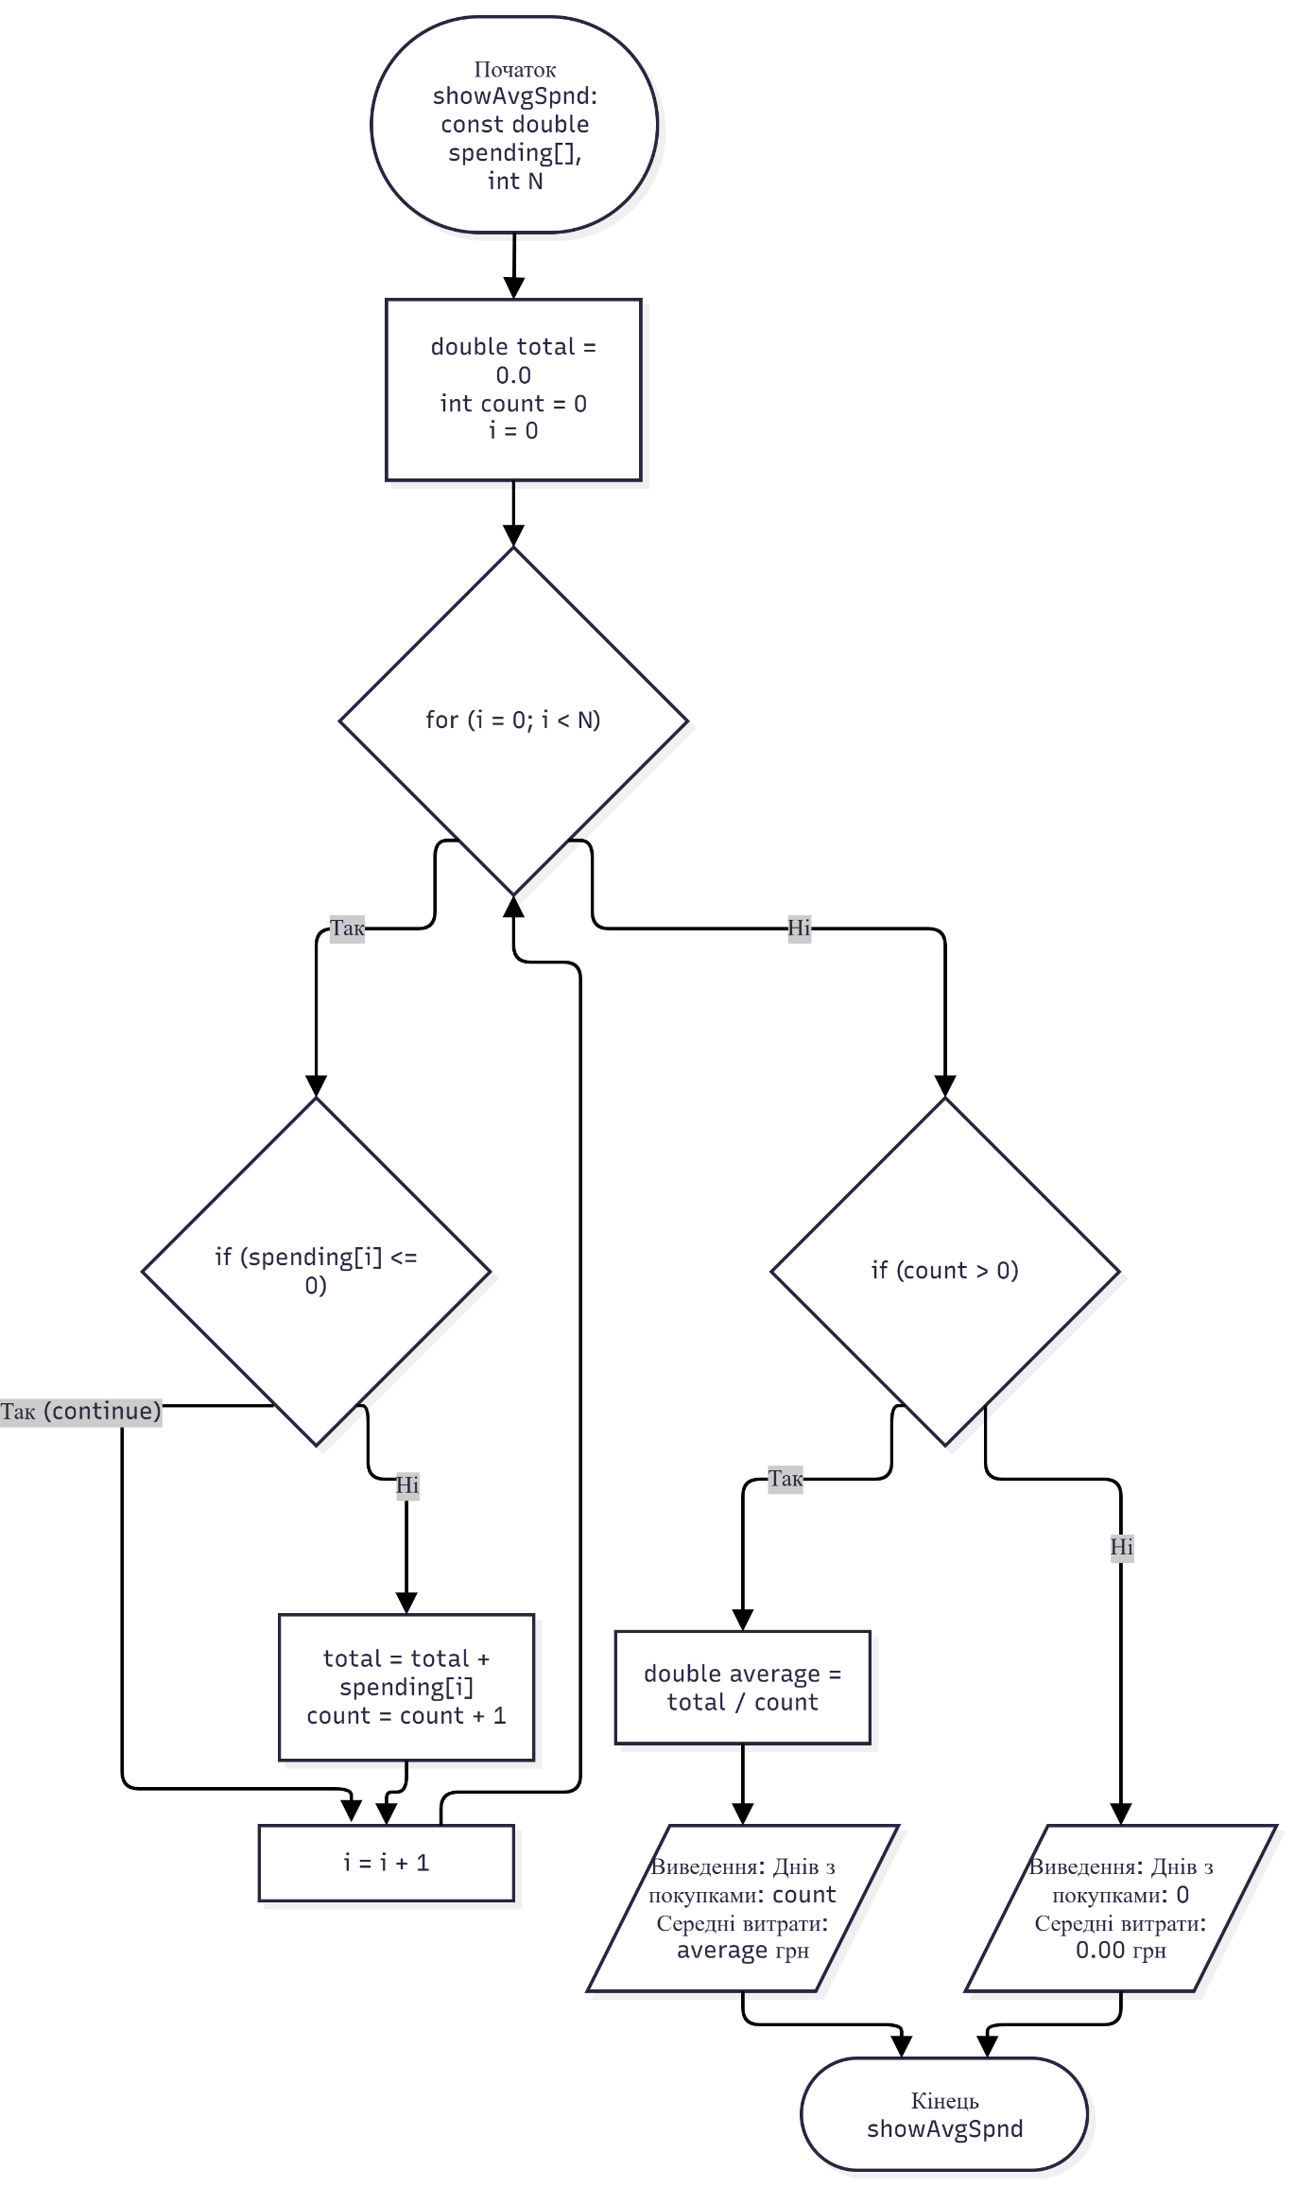
Рис 7. Блок схема для практичної задачі. Функція знаходження середнього значення(з/без днів без витрат)

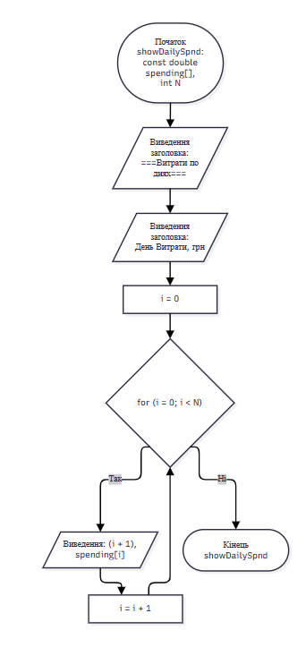
Рис 8. Блок схема для практичної задачі. Функція для виведення денних витрат

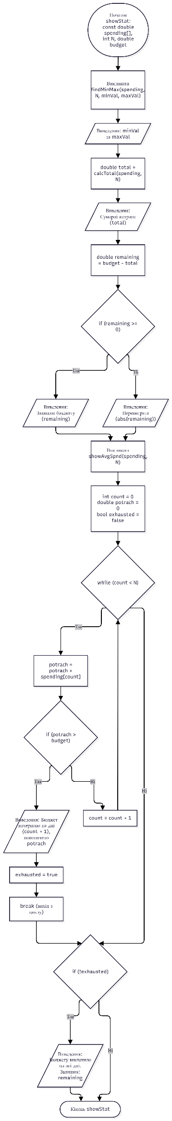
Рис 9. Блок схема для практичної задачі. Функція для виведення статистики витрат

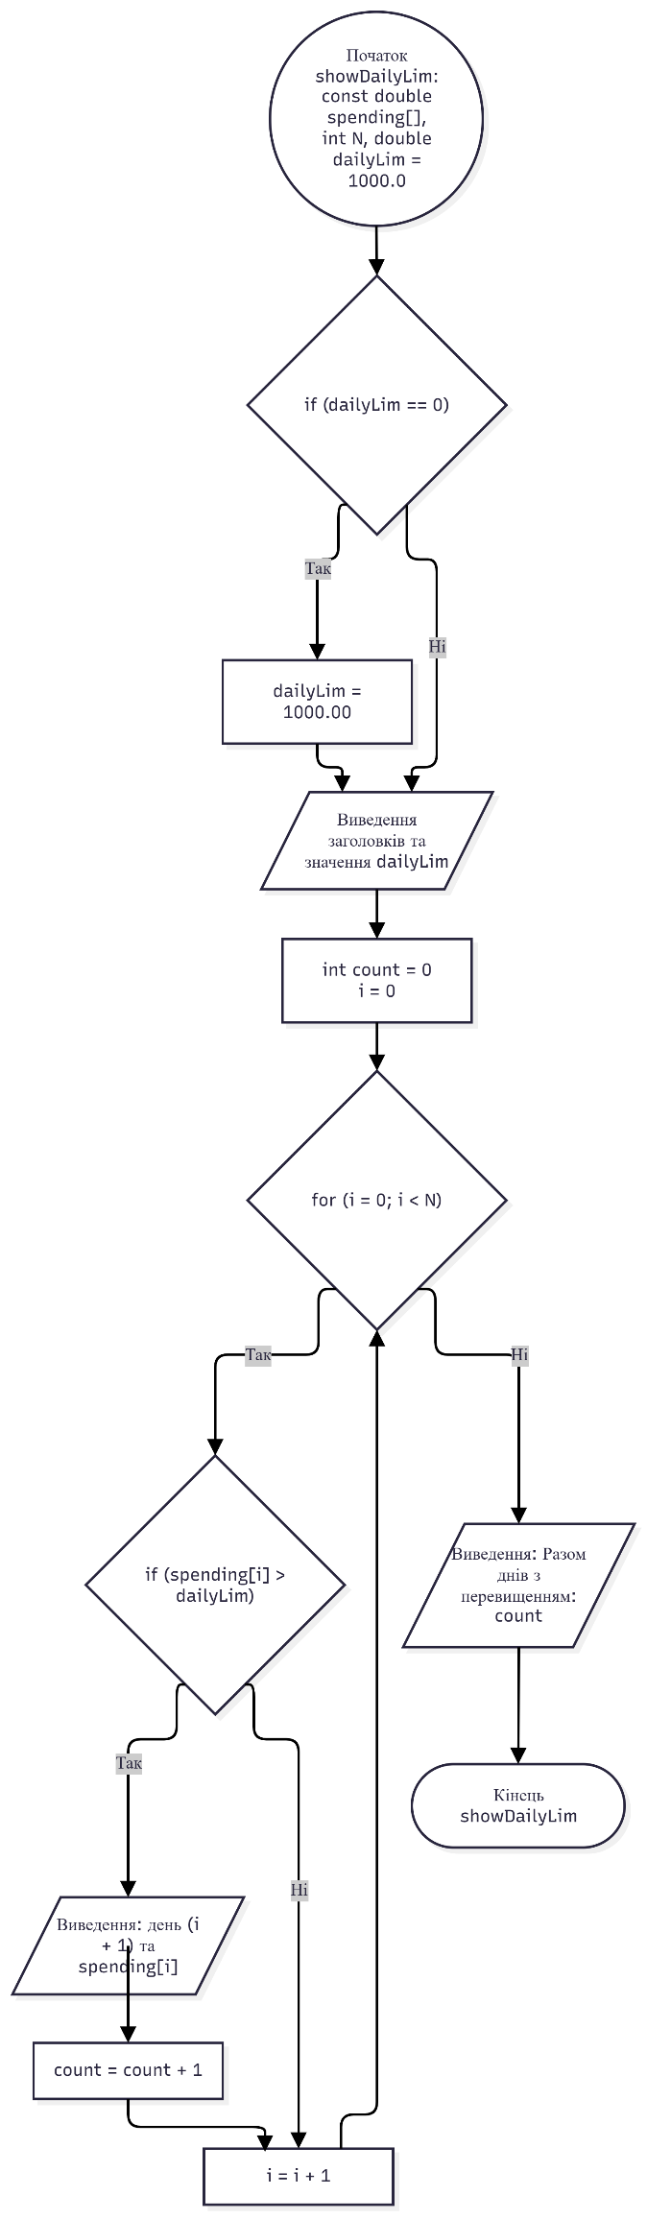
Рис 10. Блок схема для практичної хадачі. Функція знаходження та виводу днів з перевищенням ліміту

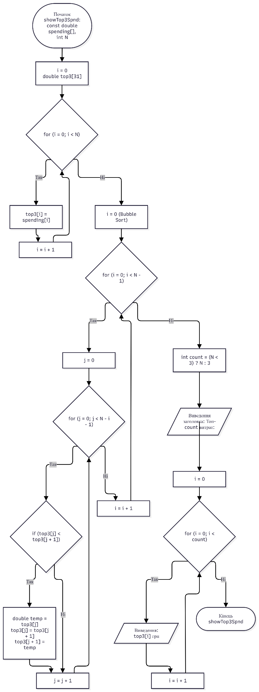
Рис 11. Блок схема для практичнрї задачі. Функція для топ 3 витрат

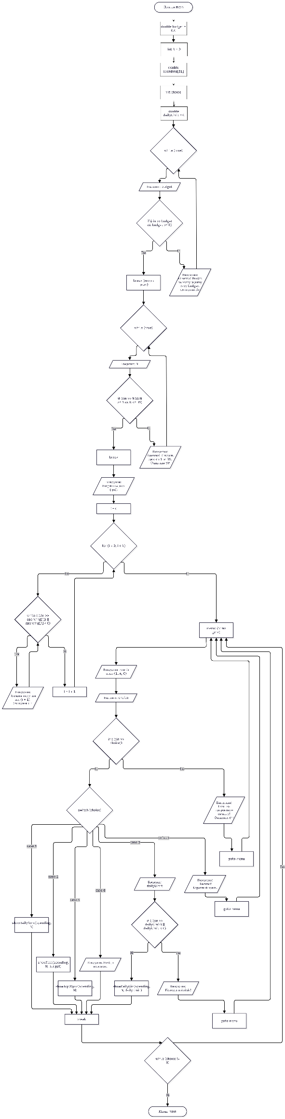
Рис 12. Блок схема для практичнрї задачі. Мейн

- Планований час на реалізацію: 6 годин
- Важливі деталі для врахування в імплементації: перевірити всі вводи виводи, оголошення функцій, межі та некоректний ввід

3. Конфігурація середовища до виконання завдань:
-
4. Виконання практичного завдання + Код програм з посиланням на зовнішні ресурси:
Завдання №3 Lab# programming: Lab 2 Task 1
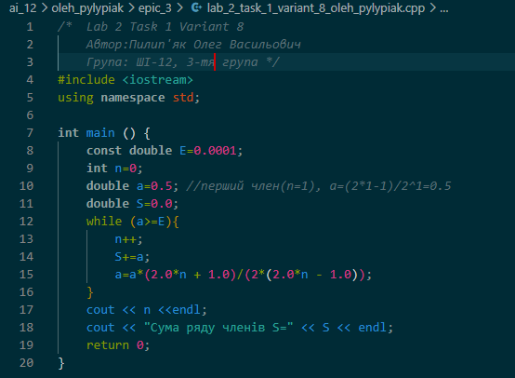
Рис 13. Код до лабораторної задачі №2
Посилання на файл коду в пулреквесті: https://github.com/artificial-intelligence-department/ai_programming_playground_2026/pull/524/changes#diff-a81bb4ae99e5da7a733c1ff51fb8d5c7517528379fb5ea1db5be87af0d0d553d

Завдання №4 Lab# programming: Lab 3 Task 1
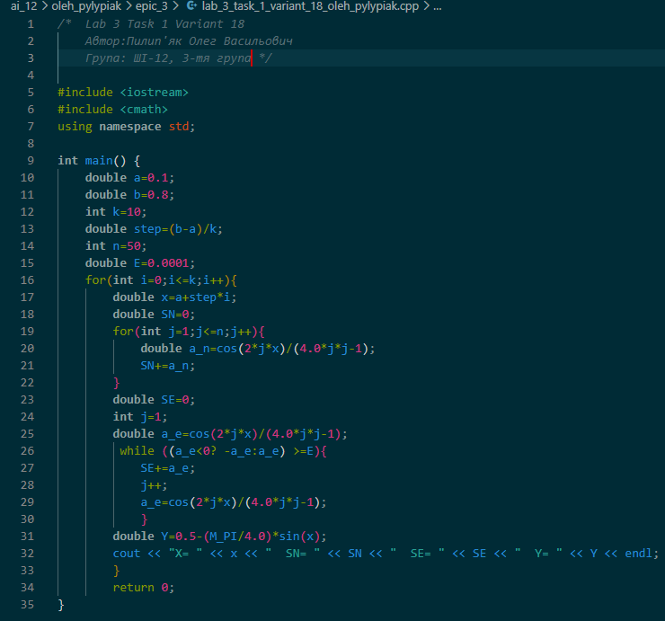
Рис 14. Код до лабораторної задачі №3
Посилання на файл коду в пулреквесті: https://github.com/artificial-intelligence-department/ai_programming_playground_2026/pull/524/changes#diff-16e3b00be7ffcc951fc2b479302e4ecf653c621a2d8950712cb957ce53db2254

Завдання №6 Practice# programming: Class Practice Task - Задача про аналізатор місячного бюджету
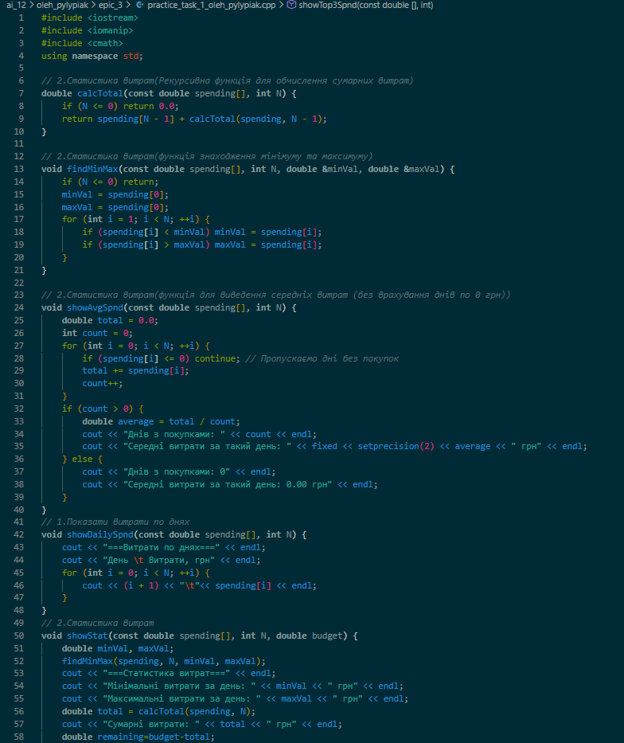
Рис 15. Код до практичної задачі
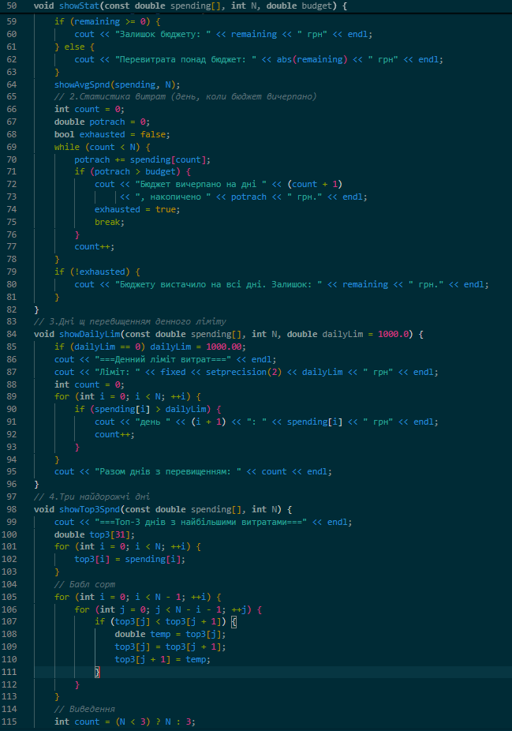
Рис 16. Код до практичної задачі
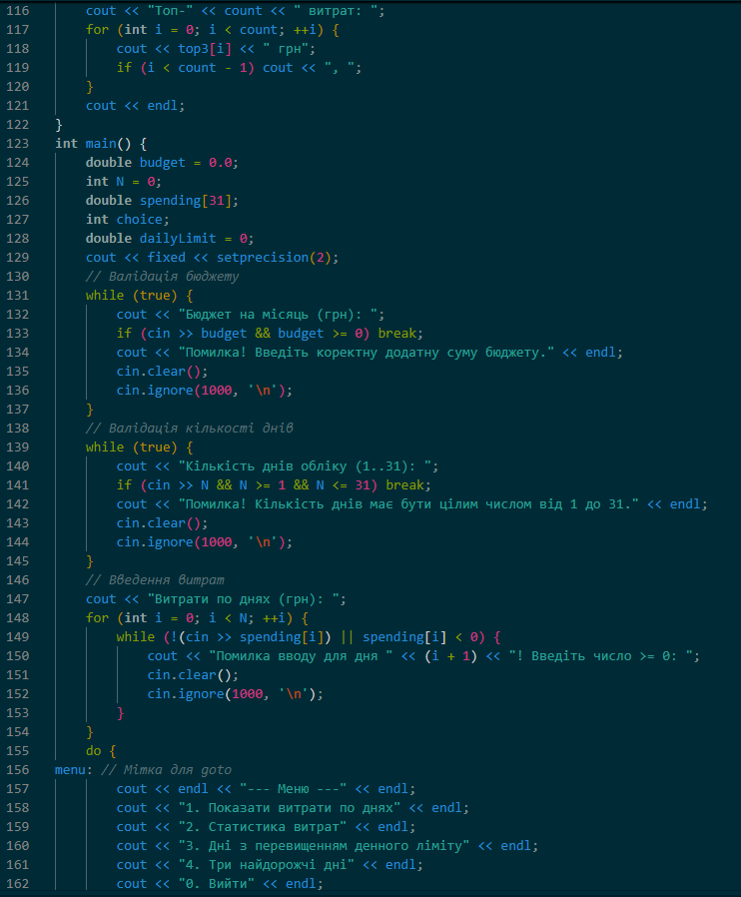
Рис 17. Код до практичної задачі
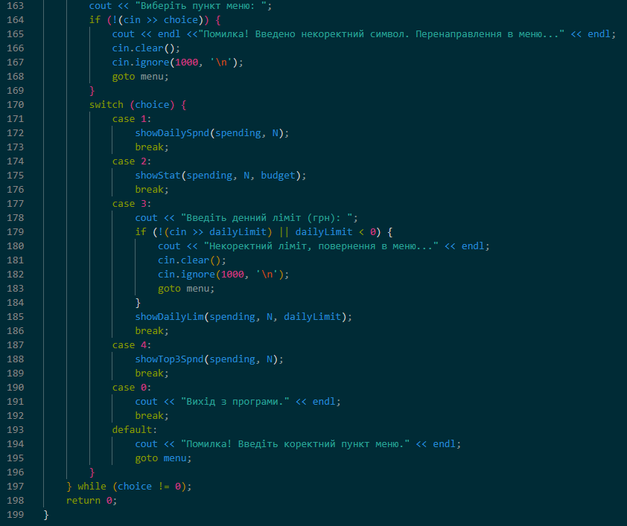
Рис 18. Код до практичної задачі
Посилання на файл коду в пулреквесті: https://github.com/artificial-intelligence-department/ai_programming_playground_2026/pull/524/changes#diff-61f53a8263b2ef145334c490adb4ef2587e9806eed52c17b3fc760965aa6208e

Завдання №7 Self Practice Task 1 – Торт для Петрика
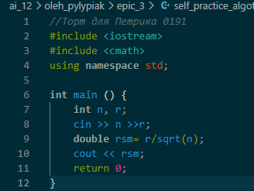
Рис 19. Код для задачі 1 на самоопрацювання
Посилання на файл коду в пулреквесті: https://github.com/artificial-intelligence-department/ai_programming_playground_2026/pull/524/changes#diff-14f80e33494000b13ea047d2a6fe6df2407d2e4baf4b7e28f30bc0dcf3879c04

Завдання №10 Self Practice Task 2 – Тренер слонів
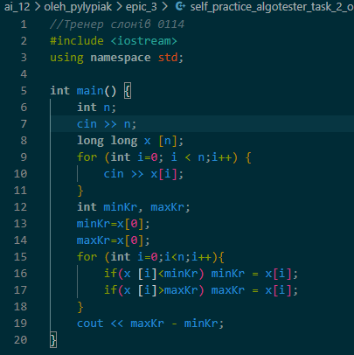
Рис 20. Код для 2 задачі на самоопрацювання
Посилання на файл коду в пулреквесті: https://github.com/artificial-intelligence-department/ai_programming_playground_2026/pull/524/changes#diff-89609b69ff415e62086cd8947f7702126cae5798d51c9b4856d0e910471379b2

Завдання №11 Practice# programming: Self Practice Task 3 – Марічка та печиво
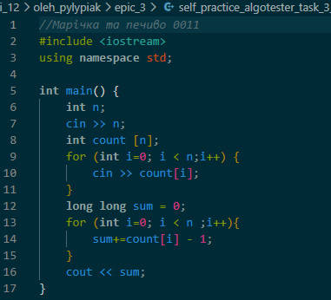
Рис 21. Код для 3 задачі на самоопрацювання
Посилання на файл коду в пулреквесті: https://github.com/artificial-intelligence-department/ai_programming_playground_2026/pull/524/changes#diff-dbcbf52360c7a515f3a33cc259f10a3c79da466061c4446dff1df5288bd781bc

5. Результати виконання завдань, тестування та фактично затрачений час:
Завдання №3 Lab# programming: Lab 2 Task 1
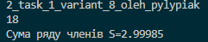
Рис 22. Результат виконання лабораторної роботи №2
Час затрачений на виконання завдання: 40хв
Завдання №4 Lab# programming: Lab 3 Task 1
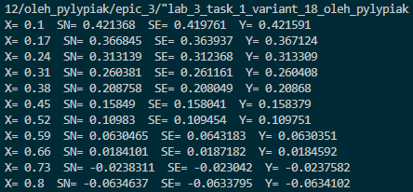
Рис 23. Результати виконання лабораторної роботи №3
Час затрачений на виконання завдання: 1.5 години
Завдання №6 Practice# programming: Class Practice Task - Задача про аналізатор місячного бюджету
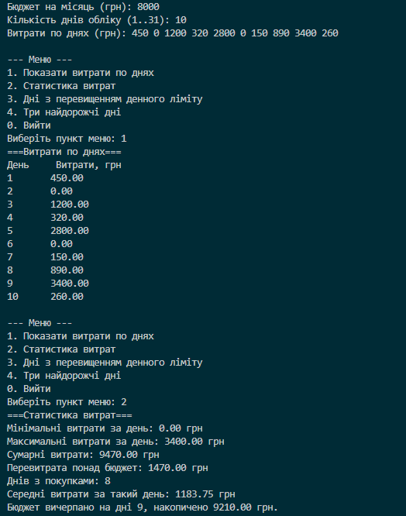
Рис 24. Результат виконання практичної задачі
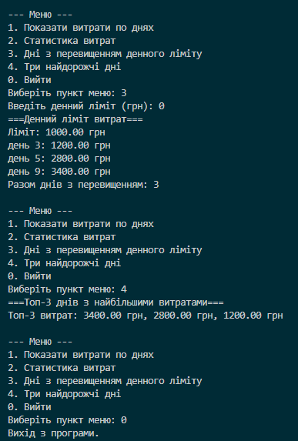
Рис 25. Результат виконання практичної задачі
Час затрачений на виконання завдання: 4.5 години
Завдання №7 Self Practice Task 1 – Торт для Петрика
Рис 26. Результат виконання першої задачі на самоопрацювання (на алготестері)
Час затрачений на виконання завдання: 30хв
Завдання №10 Self Practice Task 2 – Тренер слонів
Рис 27. Результат виконання другої задачі на самоопрацювання (на алготестері)
Час затрачений на виконання завдання: 45хв
Завдання №11 Self Practice Task 3 – Марічка та печиво
Рис 28. Результат виконання третьої задачі на самоопрацювання (на алготестері)
Час затрачений на виконання завдання: 20хв

6. Кооперація з командою:
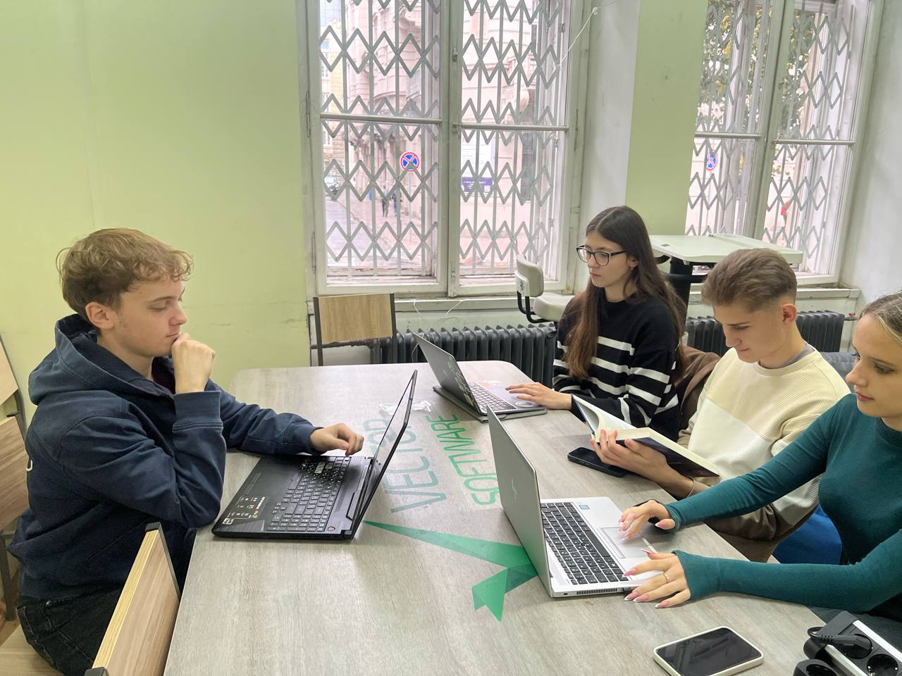
Рис 29. Перша зустріч з командою
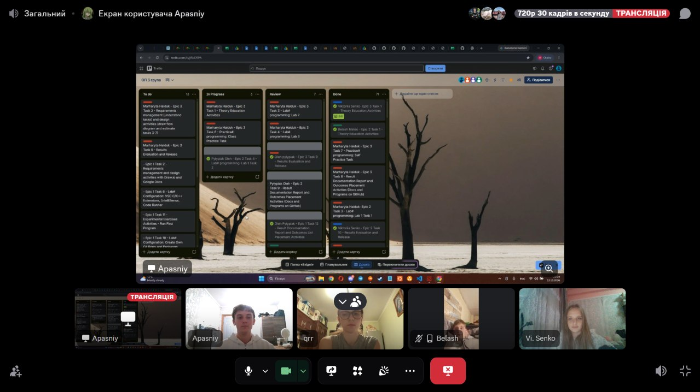
Рис 30. Зустріч з командою у Discord

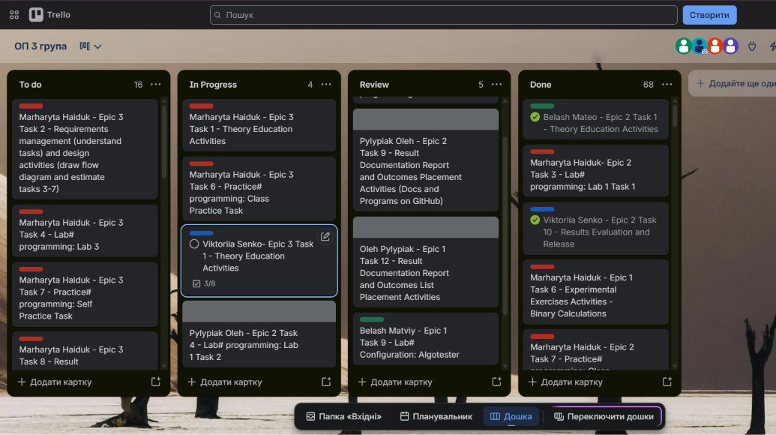
Рис 31. Завдання на дошці трелло на початку роботи

Висновки:
У ході виконання роботи було вивчено цикли for, while, do while та різницю між ними, що таке рекурсія, опрацьовано можливості практичного застосування в коді, особливосіт вкалженних циклів, засвоєно принцип роботи операторів керування циклами break і continue, вивчено одновимірні масиви, вбудовані функції С++
Здобуті навички:
- Математичні(точність): Знову досліджено граничні можливості типів float та double, втрату точністі та методи уникнення переповнення типів при обчисленні нескінченних рядів
- Базові функції в С++: опрацьовано застосування циклів for, while, do while, операторів ітерацій break i continue, оператора переходу goto на практиці
- Структуризація коду: засвоєно розбиття програми на окремі підпрограми, застосування рекурсії для обчислення без використання циклів
- Сортування: вивчено тип сортування bubble sort та реалізовано на практиці для пошуку найбільших елементів

